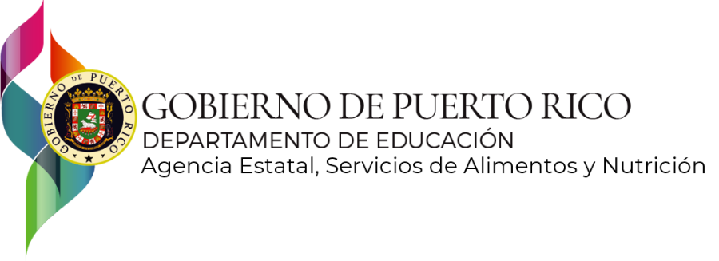
mayo 2021

CERTIFICACIÓN DE POLITICA DE OFRECER INFORMACIÓN FALSA

Certifico que toda información sometida por _____________________________________
Nombre de la Institución

al Programa de Alimentos para Cuidado de Niños y Adultos en la solicitud es cierta y correcta, como también el nombre, dirección postal, y fecha de nacimiento del Director Ejecutivo y del Presidente de la Junta de Directores de la Institución, así como el de la persona responsable de la firma del Convenio en Agencias del Gobierno incluyendo Municipios.

Nombre: ___________________ Título: ________________ Fecha de Nacimiento: ________

Dirección postal: ______________________________________________________________

Nombre: ___________________ Título: ________________ Fecha de Nacimiento: ________

Dirección postal: ______________________________________________________________

Certifico que es de nuestro conocimiento que toda Institución o Individuo que auspicien el Programa de Alimentos para Cuidado de Niños y Adultos que ofrezcan información falsa serán incluidos en la Lista Nacional de Descalificados y estarán sujetos a cualquier otra penalidad civil o criminal que aplique.

_________________________ __________________ _____________
Firma Título Fecha

Agencia Estatal Servicios de Alimentos y Nutrición, P.O. Box 190759 San Juan, Puerto Rico 00919-0759 Tel: (787) 773-6276

Conforme a la ley federal y las políticas y regulaciones de derechos civiles del Departamento de Agricultura de los Estados Unidos (USDA), esta institución tiene prohibido discriminar por motivos de raza, color, origen nacional, sexo, edad, discapacidad, venganza o represalia por actividades realizadas en el pasado relacionadas con los derechos civiles (no todos los principios de prohibición aplican a todos los programas).

La información del programa puede estar disponible en otros idiomas además del inglés. Las personas con discapacidades que requieran medios de comunicación alternativos para obtener información sobre el programa (por ejemplo, Braille, letra agrandada, grabación de audio y lenguaje de señas americano) deben comunicarse con la agencia estatal o local responsable que administra el programa o con el TARGET Center del USDA al (202) 720-2600 (voz y TTY) o comunicarse con el USDA a través del Servicio Federal de Transmisión de Información al (800) 877-8339.

Para presentar una queja por discriminación en el programa, el reclamante debe completar un formulario AD-3027, Formulario de queja por discriminación del programa del USDA, que se puede obtener en línea, en https://www.ocio.usda.gov/document/ad-3027, en cualquier oficina del USDA, llamando al (866) 632-9992, o escribiendo una carta dirigida al USDA. La carta debe contener el nombre, la dirección y el número de teléfono del reclamante, y una descripción escrita de la supuesta acción discriminatoria con suficiente detalle para informar al Subsecretario de Derechos Civiles (ASCR, por sus siglas en inglés) sobre la naturaleza y la fecha de la presunta violación de los derechos civiles. La carta o el formulario AD-3027 completado debe enviarse al USDA por medio de:

correo postal:
U.S. Department of Agriculture
Office of the Assistant Secretary for Civil Rights
1400 Independence Avenue, SW
Washington, D.C. 20250-9410; o

fax:
(833) 256-1665 o (202) 690-7442;

correo electrónico:
program.intake@usda.gov.

Esta institución es un proveedor que ofrece igualdad de oportunidades.

